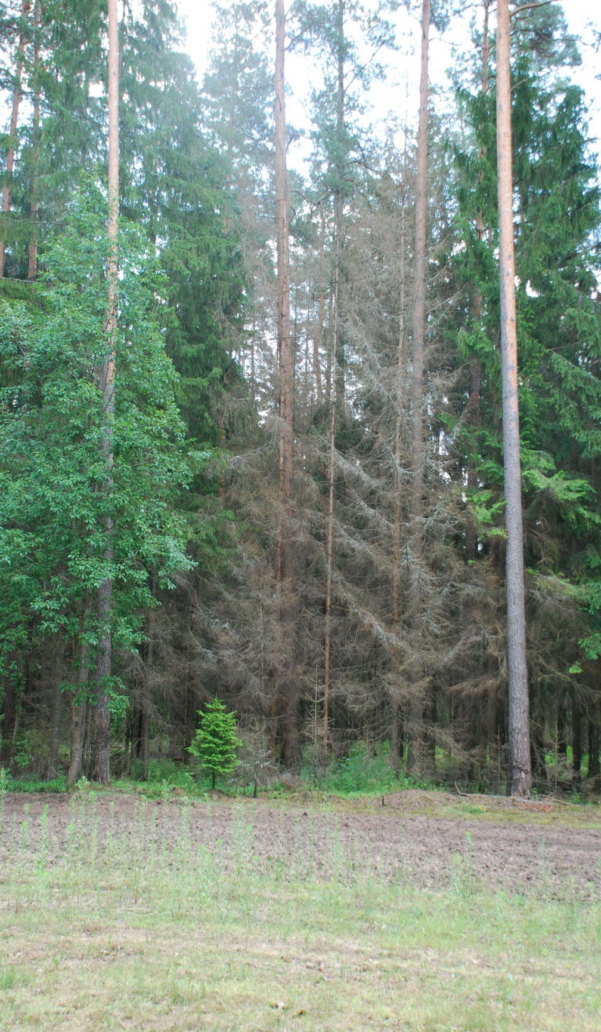**gerbУчреждение образования**

**«Белорусский государственный технологический университет»**

**ИНТЕГРИРОВАННАЯ СИСТЕМА МЕРОПРИЯТИЙ ПО СНИЖЕНИЮ ЧИСЛЕННОСТИ И ВРЕДОНОСНОСТИ СТВОЛОВЫХ НАСЕКОМЫХ-ВРЕДИТЕЛЕЙ В ХВОЙНЫХ НАСАЖДЕНИЯХ**

**Назначение:** в условиях дестабилизации лесных экосистем под влиянием аномальных абиотических и биотических факторов, сопровождающейся массовым развитием вредных организмов, и в первую очередь стволовых вредителей, необходима эффективная система мероприятий по защите насаждений от насекомых – ксилофагов.

**Краткая характеристика:** предложены и апробированы мероприятия по регулированию численности и снижению вредоносности короедов хвойных, дана оценка их биологической эффективности и на этой основе разработаны концепция и система интегрированной защиты от стволовых вредителей и рекомендации для производства, включающие особенности учета ксилофагов, организацию надзора и прогноз развития, требования к защитным мероприятиям.

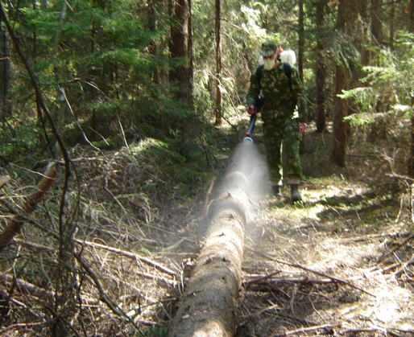**Преимущества:** подобная разработка выполнена впервые. От имеющихся аналогов, в том числе в сопредельных странах, разработка отличается не только интеграцией существующих методов и приемов по ограничению численности и вредоносности ксилофагов, но и изменениями регламентов и очередности проведения санитарно-оздоровительных мероприятий, что повышает их биологическую эффективность в 2,3–3,1 раза.

**Форма защиты интеллектуальной собственности:** патент 9660 РБ «Состав для защитной обработки древесины». «Рекомендации по регулированию численности и снижению вредоносности стволовых вредителей в хвойных насаждениях» включены в Реестр технических нормативных правовых актов 18.01.2011 за № 000189.

**Технико-экономические результаты:** в результате внедрения системы защитных мероприятий возможно предотвращение от заселения ксилофагами и усыхания 10,9–29,2 м3/га древесины ели в очагах стволовых вредителей. Ожидаемый предотвращенный ущерб от снижения качества древесины составляет 184,0–743,5 тыс. руб./га в год.

Кафедра лесозащиты и древесиноведения

**Разработчики:** доц., канд. биол. наук Блинцов А.И., В.Н. Кухта

**Центр трансфера технологий, тел. (017)327-30-21**

**E-mail: ctt@belstu.by**